Sumário

Módulo 1 – Fundamentos 1

Por quê Cloud? 1

# Módulo 1 – Fundamentos

## Por quê Cloud?

Iaas -> Paas -> Saas

## Well Architected Framework

Guia/Melhores práticas para projetar infraestrutura boas que são:

* Excelência Operacional -> Agregar valor operacional, automatizando operações. Executar Operações como código. Produzir Documentação. Prever Falhas.
* Confiabilidade -> Recuperar rapidamente (Automaticamente) de falhas. Tornar o sistema Confiável. Tornar a solução escalável automaticamente.
* Segura -> Proteger Informações. Avaliar Riscos. Gerenciar Acessos. Controle para detectar falhas de Segurança. Proteger Serviços. Confidencialidade e integridade dos dados (Importante) no desenho da solução.

Habilitar Rastreabilidade. Aplicar Segurança em todas as camadas.

* Eficiente de Desempenho -> Atender os requisitos de sistema e manter essa eficiência à medida que as mudanças na demanda e as tecnologias evoluem. Tecnologias avançadas. Usar arquitetura Serveless (Arquitetura gerenciado). Testar com mais frequência novas tecnologias.
* Otimização de Custos -> Agregar valor comercial pelo menor preço. Controlar o quanto de dinheiro está sendo gasto.

“Tudo falha, o tempo todo.” -> Diretor da Amazon.com

## Modelos de Arquitetura de Dados na Cloud

### Data Base as a Service (Banco de dados como serviço)

Não configuramos uma máquina Linux ou Windows com o banco. Contratamos apenas o sérvio de banco.

AWS -> RDS (Relation Database Service) -> Oracle, Mysql, MariaDb. Amazon Aurora ()

Soluções de DW -> Amazon Redshift (Cluster de análise de Dados). Amazon Redshift Spectrum.

Não-Relacional -> Chave-Valor(DynamoDB) . Documento(DocumentDB). Grafo (Amazon Neptune). Em memórias (Amazon Elasticache -> Memcached e Redis). Pesquisa(Amazon ElasticSearch Service)

Azure -> Banco de Dados SQL do Azure. SQL Server em Máquinas Virtuais. POstgree, MariaDB e Mysql.

Soluções de DW -> Azure SQL Data WareHouse. Synapse Analytics.

Não-Relacional -> Chave-Valor(CosmoDB) . Documento(CosmoDB). Grafo (CosmoDB). Em memórias (Azure Redis). Pesquisa(Elastic Azure)

Google Cloud -> Bare Metal (Migração para a base Oracle)

Cloud SQL (Mysqo, Sql Server)

Cloud Spanner (Oracle e DynamoDB)

Soluções de DW -> Big Query

Não-Relacional -> Chave-Valor(Cloud BigTable) . Documento(FireStore, Firebase Realtime DataBase). Em memórias (MemoryStore -> Memcached e Redis).

## Data Lake -> Desenho de Arquitetura

### Lambda ->

Duas Camadas rodando simultaneamente. São as camadas de Batch e de Speed (Rápida).

Speed Layer -> Ferramenta de Stream de Dados. Kafka, exemplo.

### Kappa

Uma única camada de processamento. Será a Real Time Processamento rápido.

### Unifield

Igual ao Lambda, porém contém uma camada de Machine Learn (Predições)

### LakeHouse

Armazear objetos de vários tipos de dados.

Fonte única de verdade.

### Amazon S3. -> Para Data Lake

Armazenamento de Objetos.

Bucket -> Replica o banco em todas as regiões automaticamente.

Modelo Pay as you go:

Pague por GBs por mês; Tráfego para fora da AWS e outras regiões; Solicitações PUT, COPY, POST, LIST e GET

Não Paga por:

Tráfego para dentro do S3; Tráfego para fora do S3 para Amazon Cloud Front ou Amazon EC2 na mesma região.

DICA IMPORTANTE: Sempre colocar as instancias de computação na mesma região do Data Lake.

## Ferramenta de Ingestão de Dados

Batch, uma única vez.

Batch, por substituição programada.

Batch incremental

Near-Real-Time incremental.

BATCH -> SPARK; PYTHON; APACHE NIFI

Near-Real-Time -> KAFKA.

AWS -> DMS (Data Base Migration Service), para Data Lake

Eventos -> Amazon Kinesis, Google PubSub, Azure Event Hub.

## Processamento de BIG DATA

OPEN SOURCE:

Apache Spark (Batch e Real Time)

ksqlDB (Kafka – Real Time).

CLOUD:

AWS -> EMR (Batch e Real Time). Glue Job (Batch e Real Time)

Azure -> HD Insight (Batch e Real Time) Azure Stream Analytics (Real Time)

Google Cloud -> DataPRoc (Cluster Spark). Pub/Sub (Kafka). BigQuery (Processamento Batch).

DataBricks -> Processamento própria de BigData. Spark, Delta Lake.

## Data Lake – Consumo de Dados – DW e Engines – Consumir dados do Data Lake

AWS -> Amazon Athena. Em conjunto com o Glue Data Catalog.

Azure -> Azure Data Lake Analytics.

Google Cloud -> Big Query

Presto (Motor do Athena utiliza ele), Trino, Apache Drill, Dremio.

# Módulo 1 – Prática – Data Bases Relacionais

*delete me*

RDS da AWS -> Implantar uma base PostGreSQL na AWS.

Link para acessar o Console da AWS: [https://us-east-2.console.aws.amazon.com/console/home?region=us-east-2#](https://us-east-2.console.aws.amazon.com/console/home?region=us-east-2)

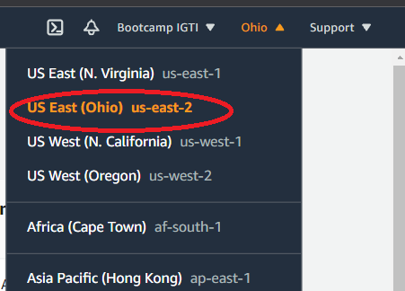

Na Amazon, por default, tudo está inválido. Temos que habilitar o que queremos.

Só o Source (IP) tem acesso a este Serviço.

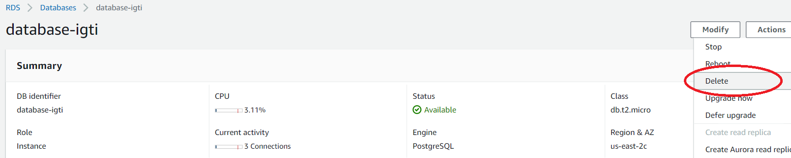v

Clicar em Modify



Desabilitar para poder deletar

# Módulo 1 – Prática – Data Lake com AWS S3

Bucket um Storage de objetos.

Quando interagimos com o Bucket S3, não precisa selecionar a zona que ficará os dados.

Instalar o AWS CLI

Configurar o AWS CLI

Mudar as Credenciais de acesso no IAM para poder usar o AWS externamente, fora do Site do Console da AWS.

Conecto com o S3, crio um cliente. Faço Download de um arquivo. E faço um upload do arquivo.

# Módulo 1 – Prática - **Extração de Dados com AWS DMS**

Serviço para migração de dados

